INSTRUCCIONES PARA SOLICITAR EMISIÓN DE UNA TARJETA DE EXPATRIADO

- 1. Haga clic en el banner en la columna derecha del sitio web de la Administración de la Diáspora. (www.uzd.gov.me ):

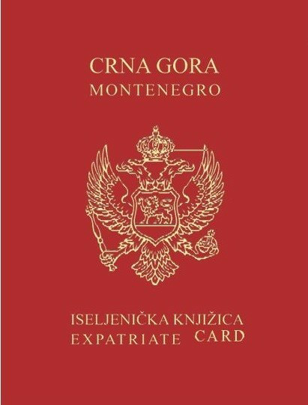

- Después de que aparezca el menú, haga clic en la opción: Solicitar una tarjeta para expatriados.
- Tendrá la oportunidad de descargar el Formulario de solicitud para emitir una tarjeta para emigrantes. Después de descargar el formulario en su computadora, este formulario se abrirá y estará listo para ingresar información:

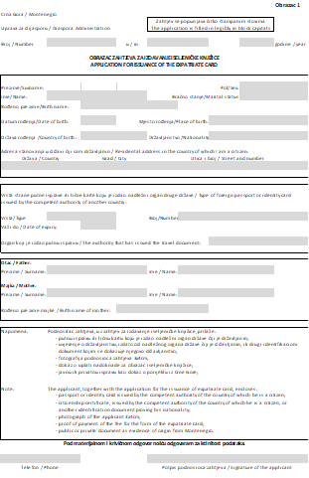

La información debe completarse en los campos provistos para tal propósito, con el alfabeto utilizado en el país donde reside el expatriado, y conforme con los datos del pasaporte y otros documentos personales. Los campos se deben completar, comenzando con 'Apellido' y terminando con 'Teléfono / Teléfono'. Las fechas deben ingresarse en el formato dd.mm.aa. (por ejemplo: 21/08/2017). Firma / la firma no se ingresa en la computadora, sino únicamente si el expatriado completa físicamente en la Dirección de la Diáspora, este formulario. Generalmente, al recibir con posterioridad una tarjeta de expatriado completo y certificado, el expatriado debe firmar en el cuadro 'Firma', que se encuentra en la parte inferior de la página.
El formulario completado se guarda (save) con el nombre: Form1.xls.

- En adición, el expatriado debe escanear la página principal de su pasaporte, que contiene
información sobre el expatriado, así como su fotografía, en tamaño 3x4 cms, que luego debe
imprimirse y pegarse en la tarjeta. Además, se debe escanear el Certificado de ciudadanía del
Estado receptor del expatriado.
- El expatriado también debe presentar pruebas de que es de origen montenegrino. El documento de respaldo puede ser un certificado de nacimiento del mismo expatriado, o el de algún antepasado. Si el Certificado de Ciudadanía contiene dicha información, es decir, un tipo de genealogía, esto puede servir como evidencia del origen.

- En adición, el expatriado debe abonar el importe de 5.00 euros a favor de la Administración de la Diáspora, en la siguiente cuenta: 2345011-1-11045120,
IBAN código: ME25510000000011400159
Swift : CKBCMEPG
Siendo ésta la tarifa de formulario de folleto para emigrantes. Se adjunta el recibo de pago escaneado (Payment.jpg) con la solicitud.
- El expatriado debe conservar estos seis documentos:
- Solicitud de emisión de libro de expatriado: Obrazac1.xls
- Pasaporte: Pas.jpg
- Certificado de ciudadanía: Doc.jpg
- Fotografía: Foto.jpg
- Prueba de origen montenegrino: Dokaz.jpg
- Recibo de ingreso de 5.00€ en la cuenta: Uplata.jpg
Los documentos mencionados, debe ser remitidos por el expatriado al correo electrónico de la Dirección de la diáspora: is.knjizica@mfa.gov.me.
Tenga en cuenta que un correo electrónico puede enviar datos para un solo expatriado.
- Después de recibir estos archivos adjuntos, la Dirección de la Diáspora procesará esta información, la ingresará en una base de datos separada, imprimirá la foto y finalmente imprimirá los datos en el folleto para expatriados.
- 6. El folleto del emigrante se enviará al expatriado a la dirección que ha adjuntado en su solicitud, por correo postal o diplomático a la misión diplomática más cercana de Montenegro, desde la cual se notificará al expatriado para su recogida.

